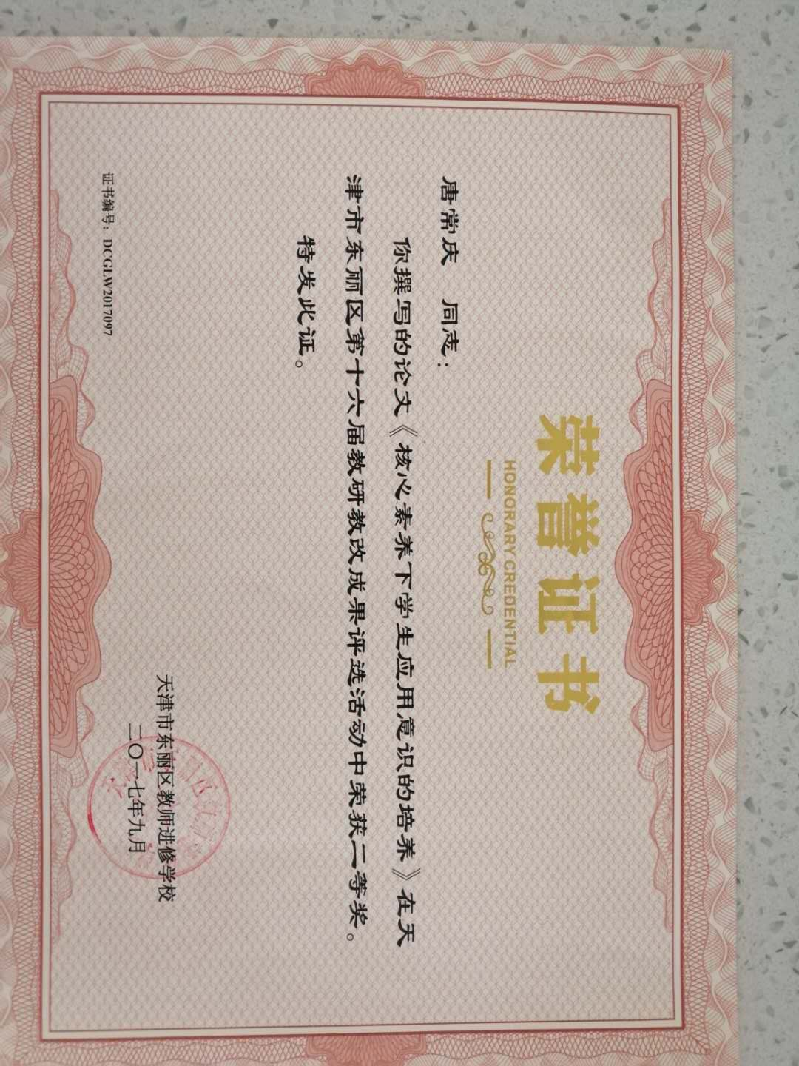
核心素养下学生应用意识的培养
摘要：数学的应用意识是公民数学素养的重要表现，其核心在于能否运用数学观念去观察、分析日常生活现象，并以数学的思考方式解决日常生活中的问题。《数学课程标准》也明确指出，数学教学要关注六个核心问题，即数感、符号感、空间观念、统计观念、应用意识与推理能力。应用意识作为六大数学课程核心问题之一，足见其重要性，因此，教师在教学中，要注重培养学生从真实的情景中提出问题、探索问题、解决问题的能力，发展学生的应用意识。
关键词：数学素养 应用价值 应用意识 问题情境 形成过程 解决问题
数学的应用意识是公民数学素养的重要表现，其核心在于能否运用数学观念去观察、分析日常生活现象，并以数学的思考方式解决日常生活中的问题。《数学课程标准》也明确指出，数学教学要关注六个核心问题，即数感、符号感、空间观念、统计观念、应用意识与推理能力。应用意识作为六大数学课程核心问题之一，足见其重要性，因此，教师在教学中，要注重培养学生从真实的情景中提出问题、探索问题、解决问题的能力，发展学生的应用意识。
一、创设真实的问题情境，让学生感受数学学习的价值
培养学生的应用意识，首先需要教师认真组织、处理和开发教学资源，呈现与学生已有知识水平、生活经验相联系、具有较为真实的现实背景的教学内容，使学生认识到“现实生活中蕴含着大量的数学信息，数学在现实世界中有着广泛的应用。”使学生体会到所学数学就是生活中的数学，数学问题就是自己生活中的问题，以此激发学生的兴趣和思维，这样数学知识以客观现实为支点，有利于形成正确的数学价值观。
例如：在教学“积的近似值”时，教师有意识地开发生活资源，以小明的妈妈买鸡蛋这一现实情境为例展开教学，这样，学生根据自己的生活经验，不同的学生就有了不同的观点，环节大致如下：
师：鸡蛋每千克5.65元，小明的妈妈买了2.5千克，你算算小明妈妈应付多少元？你猜猜小明的妈妈付了多少元？并说明理由。
学生列式计算，得到应付“14.125元。”
生1：付了14.13元，因为人民币只能付到分，比分小的钱没法付，但后面的“5”够半分了，所以应多给一分。（这是标准答案，实际就是保留两位小数）
生2：付了14.1元，因为现在买东西，几分钱一般都不要。（这是联系生活实际的结果，实际就是保留一位小数）
生3：付了14元，跟卖鸡蛋的划划价，应该没问题。（这是生活中讨价还价的结果，实际就是保留整数）
这样的设计，使求“积的近似值”因为解决问题的需要而丰富起来，包含浓浓的生活味，不但使学生理解了求“积的近似值”是因为生活需要产生的，而且对比着学习了求“积的近似值”的方法，并且知道了要根据实际情况以及题目的要求灵活截取“积的近似值”，如在计算钱的时候，如果不注明要求，通常保留两位小数。这样，学生学得主动，悟得深刻。
又如：在《数学广角——搭配》的教学中，教师通过出示五张照片来引入；如下图：
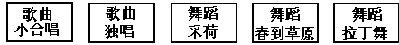

教师说明：这五张照片是“六、一”儿童节拍摄的，老师想把它们发表在校报上，可是因为版面的关系，只能发表其中的两张，请同学们帮我想一想，你觉得选哪两张比较好？共有几种方案？学生要解决这个问题，不仅要得出所有搭配的情况的结果，更要展现得出这一结果的思维过程，即解决问题策略的丰富性和思考的有序性，从而促进学生有序思考。可以说，教师设计了一个十分成功的问题情境，使理性的学习内容与学生熟悉的现实背景密切相连，让学生感受到了解决问题的必要性，因而问题的解决便有了现实的价值取向，这是数学应用意识培养的首要问题，同时也丰富了学生解决问题的经验与策略。
二、经历知识的形成过程，让学生为解决问题而探索
重视培养学生的应用意识的课堂教学，必须要重视设计具有问题性或任务性的探索环节，使学生“面对实际问题时，能主动尝试着从数学的角度运用所学的知识和方法寻求解决问题的策略。”让学生在完成任务的过程中自觉的应用数学、选择策略，提高数学素养，因为数学的应用意识总是在问题解决的过程中不断得到体现，不断得到发展。
一位教师曾出示过这样的题：李明家距离学校400米，张华家距离学校550米，李明家和张华家相距多少米？此题一出，立即有同学回答：950米。马上有同学提出反对，教师问“那请你说说应该是多少米？”这个同学说：“这道题没有告诉李明家和张华家各在学校的哪个方向，所以不能确定两家的距离。”此言一出，同学们恍然大悟，这时，
教师提出：请同学们想想这两家可能在学校的什么位置，看看能得出什么样的结论。这时候，学生们活跃起来，有的想，有的动手画，有的小声讨论，很快同学们得出了结论：即当李明家、张华家和学校在同一条直线上时，可以算出两家的准确距离，两家在学校同一侧时为50米，在学校两侧时为950米；如果不在同一条直线上，现在就算不出准确值，但两家距离最远不超过950米，最近不超过50米，这时，教师用电脑演示，李明家、张华家和学校相对位置变化情况（如图）， 同学们露出满意的微笑。
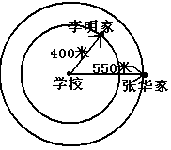

所以，教学中，教师要根据教学的需要，把静态的教学资源转化为有利于学生探索的动态资源，使学生在动手实践、合作探究中，掌握知识、提高解决问题的能力，促进学生应用意识的形成。又如学习“平均数”时，教师确定的教学目标有：不但让学生掌握求平均数的一般方法，而且要体会平均数的取值范围，为了很好的实现这一目标，教师课件出示三个同样大小的杯子，里面装有不同高度的饮料，高度分别为11cm、14cm和20cm，让学生自己判断它们的平均高度，教师用标示线表示出，两位学生的回答都在11cm、和20cm之间，这时教师提出：“我和你们的判断不一样，我觉得有这样两种可能”，说着，教师就在11cn的下面和20cm的上面分别画了一条标示线，学生一看纷纷举起了小手，嘴里喊着“不对！不对！”
生1：不能比最多的还多。
生2：不能比最少的还少。
生3：应该在最多的和最少的中间。
师：谁能说说为什么？
生4：求平均高度，就是把这三个杯子里的饮料匀一样了，多的要给少的匀，直到三个杯子里的饮料都一样多了，所以多的比原来变少了，少的变多了，所以不能比最多的还多，比最少的还少，要在它们的中间。
多么聪明的孩子，其实这就是平均数的本质“移多补少”。在此基础上，教师提出问题，“还可以怎样求它们的平均高度”，同学们积极思考，发现：“饮料高度之和÷3杯=每杯的平均高度”，总结出求平均数的解题思路，教师电脑操作解题过程，并提出“想想看：平均的高度是原来哪个杯子里饮料的高度，它能说明了什么？”学生经过认真的对比分析，有的说：“平均数不大不小，是靠近中间的数，挺公平的”，有的说：“平均数好像是虚的……”，这是教师引导学生比较原始数据和“平均数”，使学生体会到“平均数”是一个特征数，代表一组数据的总体水平，并不代表其中某一个数据。这样我又出了一道题：一次考试，甲得分100分、乙得96分、丙得94分，丁得98分，求平均分。同学们列出算式：（100+96+94+98）÷4：（10+6+8+4）÷4+90；还有的同学说，不用计算我看出来了，平均97分，甲给丙3分，丁给乙1分，这样他们就都得97分，平均分就是97，在此题计算中学生不但掌握了知识的本质，而且能灵活运用，体现出解题策略创新。
因此，在教学中，教师要为学生积极探究提供条件，让学生亲历知识形成过程，使学生在探索的过程中学会观察、学会分析、学会总结、学会应用，在探索中使解题策略进一步完善，使所学的知识不断向应用转化，促进学生应用意识的形成。
3．重视拓展应用渠道，让学生感受数学应用的价值
从相对真实的现实背景中提出数学问题，通过探索、实践研究其基本的规律与模型，再用于解决相应的实际问题，这是数学学习的过程，也是数学应用的过程。因此，培养学生的数学应用意识，还在于教师要引导学生“用”数学，使学生“面对新的数学知识时，能主动地寻找其实际背景，并探索其应用价值。”向学生提供将数学知识用于生活、解决实际问题的通道，以此促进学生意识的养成。
例如复习“平面图形面积的计算”时，有的教师设计了这样的教学过程：学校要建一个大约150平方米的花圃，要求要有草坪、花池和喷泉，请你利用我们学过的平面图形知识进行设计，并作如下思考：
1.你认为花圃设计成什么形状比较合适？
2.草坪、花池和喷泉的大小分别是多少比较合适？形状怎样最为美观？请你画出自己的设计图。
3．把你们的设计在小组内交流，并在小组合作的基础上，设计出大家比较认可的方案，再在班内交流。
这是一道富有挑战性的数学知识应用问题，能激起学生的探知欲望。学生在考虑设计方案时，不仅要用到图形知识，而且还要考虑形状、比例、美观等问题，在众多的方案中比较选择出最佳方案。学生探索这样一个实际生活中的问题，在相互交流、相互合作的过程中，既增长知识，又增长智慧，同时还训练了学生解决问题的策略意识。
又如：在学完三角形三边的关系，学生知道了“三角形任意两边的和大于第三边”并作了一些相关练习以后，教师出示一道应用所学知识解决的实际问题：学校的木工小组有两根木条，分别长7厘米和10厘米，要选择第三根木条，钉成一个三角形木架，你能帮助确定第三根木条最长是多少厘米？最短是多少厘米吗？（结果是整厘米数）。解决这一问题时，学生不但要深刻理解三角形三边之间的关系，而且要把所学知识和实际问题结合起来，知道求第三根木条最长是多少厘米,第三根就是最长的边，长7厘米和10厘米的两根木条就是两根短边，它们的和17厘米应该大于第三根，同理，第三根应小于17厘米，要求结果是整厘米数，所以第三根最长是16厘米，同样道理，求第三根木条最短是多少厘米,那么10厘米的木条就是最长的边，第三根木条和长7厘米木条就是两根短边，它们的和应该大于10厘米，所以第三根最短是4厘米。可以说，置身于生活情境中的学生，生活和数学已融为一体，面对问题，每个人都有自己的所思所想，他们会充分运用自己的知识经验，多角度的思考，解决问题的策略也会因真实而变得丰富多样。
需要注意的是：数学应用意识的培养，是数学教学长期的任务。在小学阶段，主要任务是观念的培养、数学价值观的形成，而并非追求学生能解决多少实际问题，因此教学中提供的情境或材料的真实性是相对的，一般来说，不可能也不必要提供完全真实的材料或问题，而总是有所取舍，但重要的是要持之以恒地对培养学生数学应用意识加以关注，并体现在教学设计上，真正做到促进学生应用意识的发展，数学素养的提高。

核心素养下学生应用意识的培养

东丽区丽泽小学

唐常庆

